DATOVÝ LIST DAC + ADC PRO

PŘEHLED
HiFiBerry DAC + ADC Pro je digitálně-analogový a analogově-digitální převodník s vysokým rozlišením pro Raspberry Pi (novější modely se 40kolíkovým konektorem GPIO). Jedná se o speciální zvukovou kartu pro Raspberry Pi, optimalizovanou pro jeden konkrétní případ použití: nejlepší kvalitu přehrávání a nahrávání zvuku. Je speciálně navržen pro aplikace, které nepotřebují pouze přehrávání, ale také záznamové funkce.

FAKTA
- Stereo vstup a výstup
- Vyhrazený vysoce kvalitní Burr-Brown DAC 192kHz / 24bit
- Vyhrazený vysoce kvalitní ADC Burr-Brown 192kHz / 24bit
- Hardwarové ovládání hlasitosti pro DAC a ADC. Vstupní a výstupní parametry můžete ovládat pomocí „alsamixer“ nebo jakékoli aplikace, která podporuje ovládací prvky mixéru ALSA.
- Připojuje se přímo k Raspberry Pi, nejsou potřeba žádné další kabely
- Žádné pájení, přichází jako prefabrikovaná souprava. Stačí jej připojit k Raspberry Pi, odpovídá specifikaci HAT (Raspberry Pi hardware-attached-on-top).
- Kompatibilní se všemi modely Raspberry Pi se 40kolíkovým konektorem GPIO
- Přímé napájení z Raspberry Pi, žádné další napájení
- Tři lineární regulátory napětí s nízkým šumem pro optimální zvukový výkon
- Duální domény s nízkým chvěním pro optimalizované oddělení hodin od Raspberry Pi
- Napětí předpětí mikrofonu pro použití s ​​elektretovými mikrofony
- Ve vstupní cestě není žádný filtr vyhlazování pro nejlepší šířku pásma záznamu
- Kompatibilní s HAT, EEPROM pro automatickou konfiguraci
- Pozlacené výstupní konektory RCA
- Dodává se se všemi komponenty potřebnými k jeho připojení. Součástí balení jsou 4 distanční podložky M2,5x12mm pro upevnění desky na Raspberry Pi
- Zvukový vstup může vyžadovat aktualizaci jádra Linuxu (alespoň verze 4.19.60)

HARDWARE
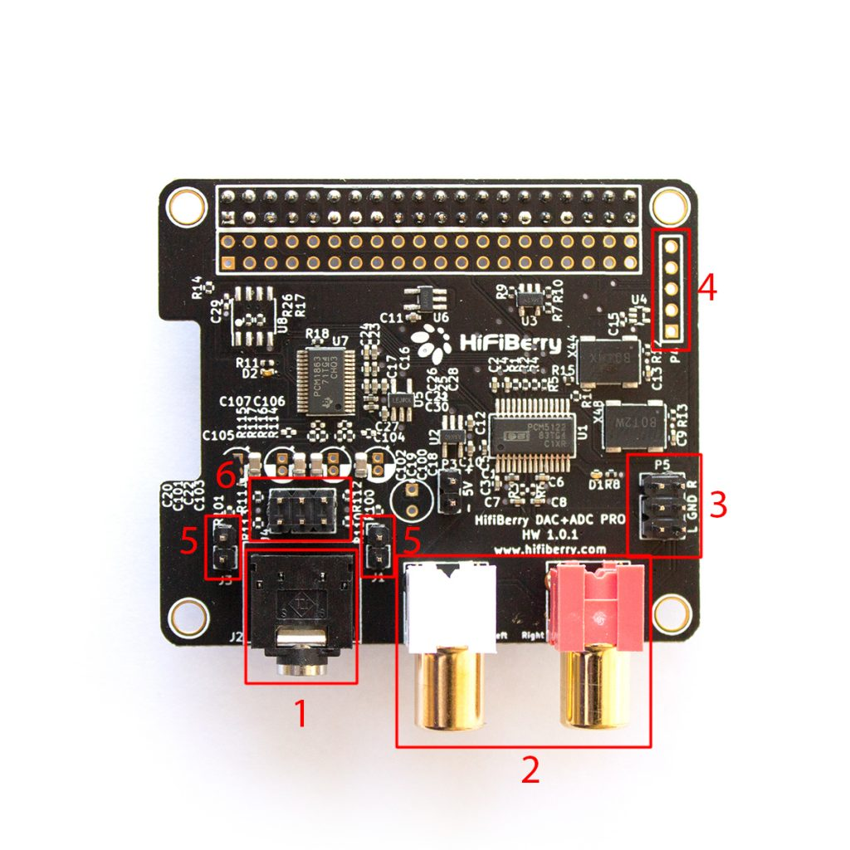
Skutečná deska může vypadat trochu jinak. Rozložení a komponenty se mohou změnit bez dalšího upozornění. Nezaručujeme konkrétní rozložení desek plošných spojů ani konkrétní součásti.

KONEKTORY A PROPOJKY
1 | Analogový vstup
2 | Analogový výstup
3 | Analogový výstup
4 | Data I2S (neplatí pro koncové uživatele)
5 | Propojka předpětí mikrofonu (pro zajištění předpětí mikrofonu musíte zavřít obě propojky)
6 | Analogový vstup

VYVÁŽENÝ / NEVYVÁŽENÝ VSTUPNÍ KONEKTOR J4
Tento 6kolíkový konektor lze použít k připojení vyváženého vstupu (např. XLR nebo 6,5 mm jacky). Kolík 1 je v levém dolním rohu.
v R- | 1 | 2 | v R +
GND | 3 | 4 | GND
v L + | 5 | 6 | v L-

VÝSTUPNÍ KONEKTOR P5
Tento konektor lze použít k připojení externích komponent, např. Zesilovače. Výstup je zapojen paralelně s RCA konektory. Kolík 1 je vlevo nahoře.
+ 5V | 1 | 2 | R
GND | 3 | 4 | GND
+ 5V | 5 | 6 | L

SPECIFIKACE
Maximální vstupní napětí | 2,1 Vrms | 4,2 Vrms pro vyvážený vstup
Maximální výstupní napětí | 2,1 Vrms
Poměr signálu k šumu ADC | 110 dB | typický
Poměr signálu k šumu DAC | 112 dB | typický
ADC THD + N | -90 dB | typický
DAC THD + N | -93 dB | typický
Frekvenční odezva | 10 Hz - 70 kHz | (-3 dB)
Zisk vstupu | -12 dB až 32 dB
Spotřeba energie | <0,3 W.
Vzorkovací sazby | 44,1-192 kHz

KONFIGURACE
Pro podporu DAC + ADC je vyžadováno Linuxové jádro Raspberry Pi alespoň ve verzi 4.19.60. Podívejte se do dokumentace, jak aktualizovat linuxové jádro .
Překryvný soubor pro soubor config.txt:
dtoverlay=hifiberry-dacplusadcpro
Pokud stále používáte starší jádro Linuxu, které nepodporuje DAC + ADC, můžete stále použít výstupní část DAC + ADC pomocí ovladače HiFiBerry DAC +:
dtoverlay=hifiberry-dacplus

OVLÁDÁNÍ SMĚŠOVAČE
název | Funkce | Komentáře
Vstup ADC vlevo | Vybere vstup pro levý kanál | Pro palubní (nevyvážený) vstup použijte VINL1 [SE]  pro vyvážený vstup {VIN1P, VIN1M} [DIFF]
Pravý vstup ADC | Vybere vstup pro pravý kanál | Pro palubní (nevyvážený) vstup použijte VINR1 [SE]  pro vyvážený vstup {VIN2P, VIN2M} [DIFF]
ADC Mic Bias | Zapíná / vypíná předpětí mikrofonu | Výchozí nastavení: „Předpětí mikrofonu vypnuto“, pouze „Předpětí mikrofonu zapnuto“, pokud váš mikrofon vyžaduje zkreslení napětí.
ADC | Konfiguruje vstupní zesílení analogového vstupu | Použijte nízké zesílení pro zdroje na linkové úrovni, jako jsou přehrávače CD nebo podobné, a vysoké zesílení pro vstupy, jako jsou mikrofony
Digitální | Hlavní ovládání hlasitosti výstupu | Tím se ovládá hlasitost analogového výstupu
Příklad: Konfigurace vstupu pro vyvážený vstup a maximální vstupní zisk (např. Pro připojení dynamického mikrofonu)
amixer sset "ADC Mic Bias" "Mic Bias off"
amixer sset "ADC Left Input" "{VIN1P, VIN1M}[DIFF]"
amixer sset "ADC Right Input" "{VIN2P, VIN2M}[DIFF]"
amixer sset ADC 40db
Příklad: Konfigurace vstupu pro palubní vstup s nízkým ziskem (např. Pro připojení CD přehrávače apod.)
amixer sset "ADC Mic Bias" "Mic Bias off"
amixer sset "ADC Left Input" "VINL1[SE]"
amixer sset "ADC Right Input" "VINL1[SE]"
amixer sset ADC 40db
I když existuje spousta dalších ovládacích prvků mixážního pultu ALSA, většina těchto přístupových interních prvků čipů DAC a ADC na desce
by se neměla měnit.

MÉDIA
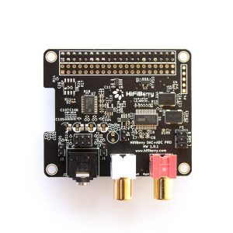
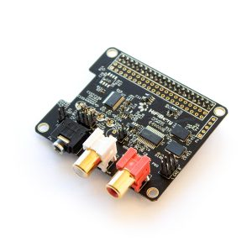

DALŠÍ DOKUMENTACE
- Aktualizace linuxového jádra
- Používejte dynamické mikrofony
- 3D model (krok)

POSLEDNÍ AKTUALIZACE: 10. LISTOPADU 2020

AKTUALIZACE JÁDRA DAC + ADC
Toto je archivovaná dokumentace. Už nebude aktualizován a už nemusí být přesný.
Při použití vstupní funkce DAC + ADC budete muset aktualizovat jádro Linuxu alespoň na verzi 4.18.12. Protože oficiální jádro Raspbian již obsahuje potřebné ovladače, možná nebudete muset upgradovat svůj systém. Pokud stále používáte starší jádro, podívejte se zde, jak aktualizovat jádro .

POSLEDNÍ AKTUALIZACE: 4. ŘÍJNA 2019

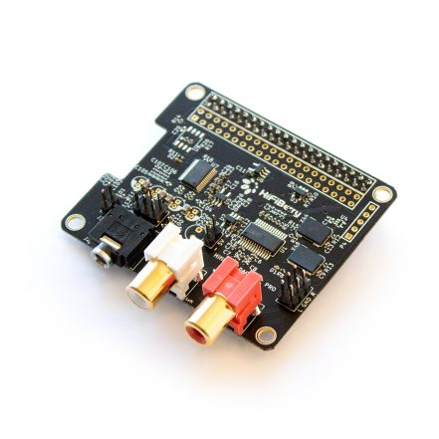

HIFIBERRY DAC + ADC PRO
KOMPATIBILNÍ S: RASPBERRY PI A + / B + / 2B / 3B / 3B + / 4B + / ZERO
EAN / GTIN: 4260439550620
Náš HiFiBerry DAC + ADC kombinuje náš známý DAC + s analogovým vstupem. Vstup i výstup podporují vzorkovací frekvence až 192 kHz.
59,90 EUR
Začátek formuláře
PŘIDAT DO KOŠÍKU
Konec formuláře

- Dodatečné informace

POPIS
Náš HiFiBerry DAC + ADC Pro kombinuje náš známý DAC + Pro s analogovým vstupem. Vstup i výstup podporují vzorkovací frekvence až 192 kHz.
Možná budete muset aktualizovat své linuxové jádro, aby podporovalo funkce vstupu zvuku (alespoň jádro Raspberry Pi 4.19.60)
Datový list

